Čeští reprezentanti získali na 10. IOAA zlato a bronz
Astronomický talent z Hané oslnil indický Bhubaneswar

Tisková zpráva České astronomické společnosti a Filosoficko-přírodovědecké fakulty
Slezské univerzity v Opavě z 20. prosince 2016

Na 10. Mezinárodní olympiádě v astronomii a astrofyzice získali naši mladí astronomové zlatou a bronzovou medaili. Mimořádným úspěchem je zlato, které vybojoval teprve šestnáctiletý student druhého ročníku gymnázia.
Nejlépe se z českého týmu umístil zlatý medailista Jindřich Jelínek z Gymnázia Olomouc –Hejčín. Bronz získal Lukáš Supik, absolvent Gymnázia v Třinci. Čestná uznání za velmi dobrý výkon obdrželi Adam Greš, absolvent Gymnázia Zlín – Lesní čtvrť ve Zlíně, Pavel Kůs, absolvent Gymnázia J. Š. Baara v Domažlicích a Jiří Vala z Gymnázia třída Kapitána Jaroše, Brno. Reprezentaci vedli RNDr. Tomáš Gráf, Ph.D. ze Slezské univerzity v Opavě a Dr. Ing. Jan Kožuško ze Štefánikovy hvězdárny v Praze. Jako pozorovatel doprovázel výpravu Jakub Vošmera z Fyzikálního ústavu AV ČR.
Vlastní soutěž probíhala v kampusu Národního institutu pro vzdělávání ve vědě a výzkumu (NISER) nedaleko Bhubaneswaru. Soutěž podpořila čtyři ministerstva indické vlády: Ministerstvo pro atomovou energii, Ministerstvo pro vesmír, Ministerstvo pro vědu a výzkum a Ministerstvo pro rozvoj lidských zdrojů. Spolupořadatelem bylo Homi Bhabha - středisko pro vědecké vzdělávání. Celá soutěž jednotlivců byla rozdělena do tří kol: teoretického, zpracování dat a pozorovacího kola. Absolutního vítězství v soutěži dosáhl domácí student Ameya Patwardhan.
Soutěžící navštívili sluneční chrám Konark z 13. století, symbol slunečních hodin se stal také motivem letošního loga soutěže. Slavnostní zahájení a vyhlášení výsledků proběhlo pod širým nebem v areálu NISER. Soutěžící přijel pozdravit guvernér státu Odisha, Dr. Senayangba Chubatoshi Jamir, který předal zlaté medaile.
Není bez zajímavosti, že
- poprvé přijeli účastníci z Afriky – Republika Mali vyslala pětičlennou reprezentaci
- soutěže se zúčastnil historicky nejvyšší počet účastníků – 234
- národních olympiád přítomných států se zúčastnilo 822 000 účastníků
- na IOAA tak byla absolutní špička mladých astronomických talentů z celého světa – 0,02 % ze všech účastníků národních olympiád
Česká republika se mezinárodních soutěží v astronomii a astrofyzice účastní od roku 2007. Celkem mladí čeští astronomové z mezinárodních soutěží dosud přivezli již 6 zlatých, 12 stříbrných a 22 bronzové medailí.
Na letošní IOAA proběhly po pěti letech nové volby prezidenta a tajemníka soutěže. V období 2017 – 2021 bude prezidentem Grzegorz Stachowski z Polska a tajemníkem Aniket Sule z Indie. Příští Mezinárodní olympiáda v astronomii a astrofyzice se bude konat v listopadu 2017 v Thajsku, které je zakládajícím státem IOAA a hostilo její první ročník v roce 2007.
Účast českého týmu organizačně zajišťovala Česká astronomická společnost, cestu finančně podpořilo Ministerstvo školství, mládeže a tělovýchovy.

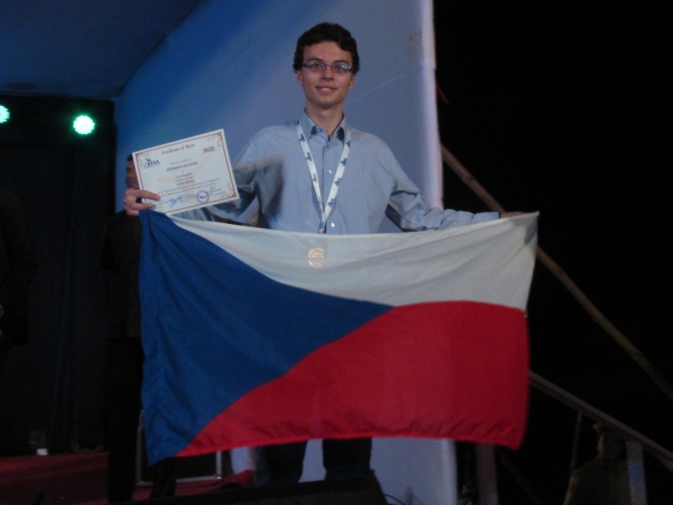
Zlatý medailista Jindřich Jelínek z Gymnázia Olomouc – Hejčín.

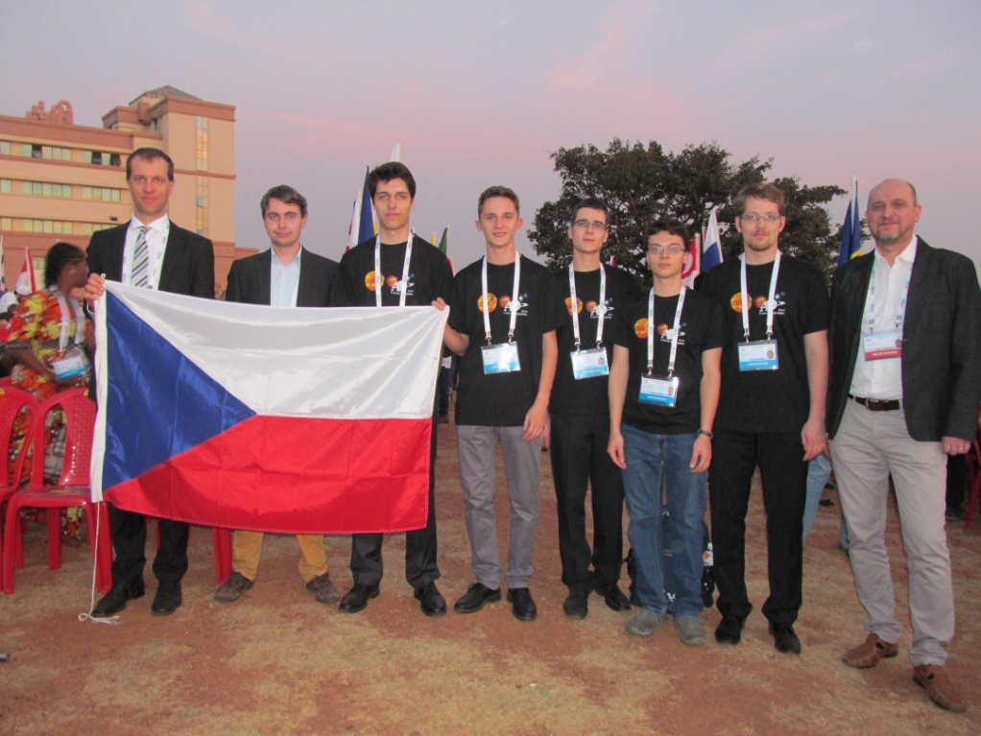
Česká výprava na slavnostním zahájení 10. IOAA. Zleva: Jan Kožuško, Jakub Vošmera, Adam Greš, Jiří Vala, Lukáš Supik, Jindřich Jelínek, Pavel Kůs a Tomáš Gráf.

Astronomickou olympiádu pořádá Česká astronomická společnost za podpory mnoha subjektů. Více o Astronomické olympiádě naleznete na http://olympiada.astro.cz. Ve školním roce 2016/16 probíhá její 14. ročník.

Kontakty a další informace:

http://olympiada.astro.cz
http://fpf.slu.cz
G. J. Š. Baara, Domažlice: http://gymdom.cz/
G. Třinec: http://www.gymtri.cz/
G. Olomouc-Hejčín: http://www.gytool.cz/
G. třída Kpt. Jaroše, Brno: http://www.jaroska.cz
G. Zlín – Lesní čtvrť: http://www.gymzl.cz

MŠMT, Odbor pro mládež: Ing. Jaroslav Froulík, Jaroslav.Froulik@msmt.cz
Předseda Ústřední komise Astronomické olympiády: Dr. Ing. Jan Kožuško - kozusko@astro.cz, 776 200 522
Více o 10. Mezinárodní olympiádě v astronomii a astrofyzice (10. IOAA) najdete na http://www.ioaa2016.in

